LG OG Google Presenterer nexus 5x – den mest avanSERTE nexus-mobilen hittil

– Resultatet av det tredje samarbeidet mellom LG og Google, blir første smarttelefon som kommer med Android 6.0 Marshmallow.
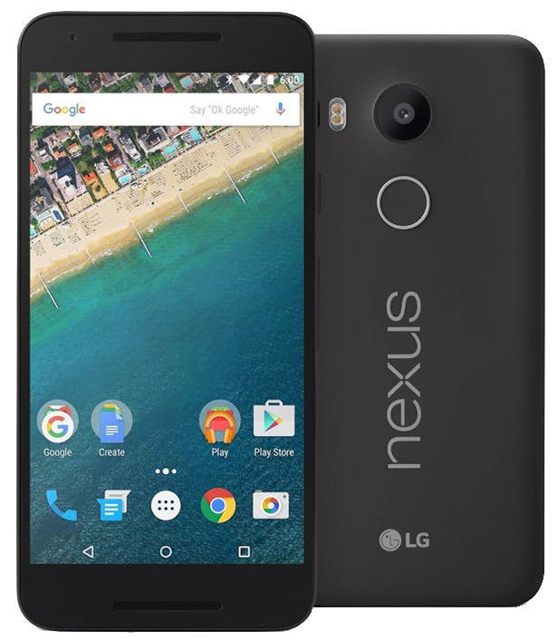
Oslo, 29. september, 2015 – LG Electronics og Google presenterer i dag selskapenes tredje samarbeid rundt utvikling av smarttelefon. Nexus 5X kommer med Android 6.0, Marshmallow, som er det nyeste operativsystemet for mobile enheter fra Google. Marshmallow leverer imponerende ytelse, fantastik bildebehandling, og forbedret sikkerhet. Nexus 5X kombinerer det beste fra LG og Google i ett produkt.

– Det er svært spennende å få jobbe med Google enda en gang med utviklingen av Nexus 5X, vår beste Nexus-telefon hittil, sier Juno Cho, president og administrerende direktør for LG Electronics Mobile Communications. Vi ønsket å levere den beste maskinvaren til Googles mest avanserte programvare og vi er veldig stolte av det vi har oppnådd sammen.

Kraftfull og rask
Med Nexus 5X, får du en smarttelefon med superskarp 5,2-tommers full HD IPS-skjerm som er basert på avansert In-Cell touch-teknologi. Skjermen er mer responsiv og mer lyssterk og skarp, også utendørs. En kraftfull Qualcomm Snapdragon 808-prosessor, gjør at Nexus 5X raskt og uten forsinkelser kjører alle applikasjoner som du kan tenke deg. Den nye og raske USB Type C-porten gjør det mulig å lade i ti minutter som gir strøm til nesten fire timer med bruk.

Fantastiske bilder i enhver situasjon
Nexus 5X har et 12,3 MP-kamera på baksiden og frontkamera med 5-megapiksler. Både kameraet på baksiden med 1.55µm-sensor og frontkameraet med sensor på 1.4µm, tar inn mer lys en noen av de tidligere Nexus-mobilene. Den lar deg ta enda bedre bilder med imponerende detaljer, selv under dårlige lysforhold. Med Nexus 5X kan du i tillegg filme med både 4K-oppløsning og i sakte film, noe som gjør mobiltelefonen til den mest avanserte Nexus-modellen for multimedia.

Forbedret sikkerhet med fingeravtrykksleser
Nexus 5X er utstyrt med Nexus Imprint, en fingeravtrykksleser plassert på baksiden med god rekkevidde til fingrene. Du åpner og lukker telefonen med enkel berøring av fingertuppene på laseren. For brukere i USA, kommer Nexus Imprint også til å fungere med Android Pay, for enkel og rask betaling hos tusenvis av forhandlere rundt om i landet.

– Vi er veldig glade for å igjen kunne samarbeide med LG, og for at vi sammen kan introdusere en oppfølger til en virkelig favoritt blant tilhengerne – nye Nexus 5 – og Android 6.0 Marshmallow. Vår mest velpolerte smarttelefon og operativsystem med høyeste ytelse hittil, sier Hiroshi Lockheimer, VP Android, Chromecast og Chrome OS i Google.

Priser og tilgjengelighet:
Forhåndsbestilling av Nexus 5X starter i dag gjennom Google Store (store.google.com) i USA, Canada, Storbritannia, Irland, Korea og Japan, med leveranse mot slutten av oktober. Dette etterfølges av forhåndsbestilling for ytterligere nær 40 land senere i oktober via Google Store og/eller gjennom lokale forhandlere, med leveranse senere i fjerde kvartal.

Norsk pris og tilgjengelighet vil bli annonsert under en nordisk lansering 9. oktober i Stockholm, hvor det også vil bli anledning til å få et førsteinntrykk av produktet.
For å melde inn interesse til lanseringen, vennligst kontakt: lg-onenorway@lg-one.com.

Høyoppløselige bilder:
Se LGs bildebank: http://www.lgmediabank.com/category.php?searchquery=nexus5x

Tekniske spesifikasjoner*:
- Prosessor: 1.8 GHz Qualcomm® Snapdragon™ 808
- Operativsystem: Android 6.0 Marshmallow
- Display: 5,2-tommer Full HD IPS (1920 x 1080 / 423ppi)
- Minne: 2GB LPDDR3 RAM / 16 og 32GB eMMC ROM
- Kamera:
  - Bak: 12.3MP med F2.0 blenderåpning.
  - Foran: 5MP med F2.0 blenderåpning.
- Batteri: 2 700mAh (innebygd)
- Størrelse: 147 x 72,6 x 7,9mm
- Vekt: 136g
- Nettverk: LTE-A Cat 6
- Tilkoblinger: Wi-Fi 802.11 a, b, g, n, ac / Bluetooth 4.2 / NFC / Type-C USB
- Farger: Carbon / Quartz / Ice
- Annet: 4K-video / Dual Flash / IR laserautofokus / Fingeravtrykksleser

* Spesifikasjon og farge kan variere mellom ulike regioner og land, og kan endres uten varsel.
# # #
Om LG Electronics
LG Electronics, Inc. (KSE: 066570.KS) er en av verdens største leverandører og en innovatør innenfor hjemmeelektronikk, hvitevarer og mobil kommunikasjon med over 83 000 ansatte fordelt på 119 kontor verden rundt. LG oppnådde en global omsetning på USD 55,91 milliarder for 2014. LG består av fire forretningsområder - Home Entertainment, Mobile Communications, Home Appliance & Air Solution og Vehicle Components – og er en av verdens største produsenter av flat-tv, audio- og videoprodukter, mobiltelefoner, klimaanlegg, vaskemaskiner og kjøleskap. Siden oktober 1999 har LG Electronics også vært representert i Norden. Den nordiske omsetningen hadde en oppgang i 2014 til nær 2,2 milliarder NOK. For mer informasjon besøk www.lg.com.

Om LG Electronics Mobile Communications
LG Electronics Mobile Communications Company er et globalt ledende selskap innenfor mobil kommunikasjon. Gjennom sin fremstående teknologi og innovative design utvikler LG produkter som skaper en bedre livsstil for konsumenter verden over via en komplett smarttelefon-opplevelse. Som et ledende selskap innen 4G Long Term Evolution (LTE) fortsetter LG sitt engasjement for å skape banebrytende LTE-teknikk og møte konsumentenes behov gjennom differensierte LTE-produkter av høyeste kvalitet, som baseres på selskapets besittelse av LTE-patent og tekniske kunnskap.

For mer informasjon, vennligst kontakt:
Susanne Persson  PR Manager  LG Electronics Nordic AB  Box 83, 164 94 Kista  Mobil: +46 (0)70 969 46 06  E-post: susanne.persson@lge.com | Kristoffer Ejebro  Product Specialist MC  LG Electronics Nordic AB  Box 83, 164 94 Kista  Mobil: +46 (0)70 239 3009  E-post: kristoffer.ejebro@lge.com

